Universidad Autónoma Gabriel René Moreno

Facultad de Ingeniería en Ciencias de la Computación y Telecomunicaciones

Carrera de Ingeniería en Sistemas



**Software de Seguimiento de Actividades en Obra**

**Caso de Estudio: Constructora PROINCOs**

**Estudiantes:**

* Univ. Huacani Velasquez Alexander Javier 214041980
* Univ. Rojas Camargo Malena 218099282

Santa Cruz – 7 de noviembre de 2022

Contenido

**Parte I – Introducción al Problema de Investigación** 4

1. Capítulo 1 - Introducción al Proyecto. - 5

1.1. Definición del Problema de Investigación. - 5

1.1.1. Situación Problemática. - 5

1.1.2. Situación Deseada. - 5

1.2. Objetivos. - 5

1.2.1. Objetivo General. - 5

1.2.2. Objetivos Específicos. - 5

1.3. Metodología de Desarrollo. - 6

2. Capítulo 2 – SOFTWARE DE SEGUIMIENTO DE ACTIVIDADES EN OBRA. - 8

2.1. Rutas Criticas 8

2.2. Sistemas de En Línea. – 9

2.3. Web Sockets. – 10

2.4. Notificaciones Push. – 11

2.5. Firebase cloud messaging. – 11

2.5.1. Tipos de mensajes 12

3. Capítulo 3 – Constructora “PROINCO”. - 13

3.1. Antecedentes. - 13

3.2. Organización de la Empresa. - 14

3.2.1. Tipo de Constitución. - 14

3.2.2. Ubicación. - 14

3.2.3. Organigrama. - 15

3.2.4. Misión. - 15

3.2.5. Visión. - 15

3.2.6. Objetivos. – 16

3.2.7. Procesos de la Empresa. - 16

TABLA DE ILUSTRACIONES

Ilustracion 1. Funcionamiento de Web Sockets 8

Ilustración 2. Enumeración de las tareas 9

Ilustración 3. Funcionamiento de Web Sockets 10

Ilustración 4. Notificaciones Push 11

Ilustración 5. Firebase Cloud Messaging 12

Ilustración 8. Logotipo original de la empresa 13

Ilustración 9. Edificio Condado IV, obra realizada por la constructora PROINCO 13

Ilustración 10. Mapa de la Ubicación de la Empresa 14

Ilustración 11. Organigrama de la Empresa 15

Ilustración 12. Seguimiento de Actividades en Obra 17

**Parte I – Introducción al Problema de Investigación**

1. Capítulo 1 - Introducción al Proyecto. -
   1. Definición del Problema de Investigación. -
      1. Situación Problemática. -

Actualmente, el seguimiento de las obras de la constructora PROINCO se manejan mediante formularios físicos, generando así pérdidas de información, que llevan a las irregularidades relacionadas al avance de obra, produciendo incumplimiento de las fechas establecidas para cada actividad y de esta manera adicionando costos para la empresa.

* + 1. Situación Deseada. -

Tener un mecanismo de interacción en línea entre el encargado de obra y los gestores del proyecto, que le permita notificar e informar cualquier situación referente a las actividades ejecutadas en la obra, realizando un mejor control y seguimiento del proyecto con rutas críticas y así poder cumplir con la planificación del proyecto.

* 1. Objetivos. -
     1. Objetivo General. -

Desarrollar un software de seguimiento en línea, que nos permita enviar, recepcionar y visualizar los formularios de avance de obra, mediante la aplicación de tecnologías web y el uso de dispositivos móviles.

* + 1. Objetivos Específicos. -
* Realizar la captura de requerimientos del software mediante el estudio de antecedentes y casos de estudio.
* Analizar los requisitos de software identificados durante la etapa de captura de requerimientos.
* Realizar el diseño del sistema mediante modelos y diagramas, con el fin de definir los detalles de alto nivel y de implementación que guiarán a la construcción del sistema.
* Implementar el software, basándose en el diseño previamente realizado, utilizando un enfoque de calidad.
* Realizar las pruebas del sistema para verificar que se encuentre libre de errores, deficiencias y/o vulnerabilidades, verificando las características y que se cumplan los factores de calidad.
  1. Metodología de Desarrollo. -

Para desarrollar el sistema estudiado en el presente proyecto se aplicará como metodología de desarrollo las fases del Proceso Unificado de Desarrollo de Software (PUDS).

**1ra: Fase de Inicio**

1. Captura de Requisitos del Software
   1. Identificar Actores
   2. Identificar Casos de Uso
   3. Priorizar Casos de Uso
   4. Detallar Casos de Uso
   5. Crear Prototipos de la Interfaz de Usuario
   6. Estructurar el Modelo de Casos de Uso

**2da: Fase de Elaboración**

1. Análisis del Software
   1. Análisis de la Arquitectura
   2. Análisis de Casos de Uso
   3. Análisis Clases
   4. Análisis de Paquetes

**3ra: Fase de Construcción**

1. Diseño del Software
   1. Diseño de la Arquitectura
   2. Diseño de Datos
   3. Diseño de Algoritmos o Procesos
   4. Diseño de Interfaces de Usuario

**4ta: Fase de Transición**

1. Implementación del Software
   1. Realizar la Implementación de la Arquitectura
   2. Integrar el Sistema
   3. Implementar Clases
   4. Realizar pruebas
2. Capítulo 2 – SOFTWARE DE SEGUIMIENTO DE ACTIVIDADES EN OBRA. -
   1. Rutas Criticas

El método de la ruta crítica (CPM, por sus siglas en inglés) es una técnica que te permite identificar las tareas que se necesitan para realizar un proyecto. La ruta crítica en la gestión de proyectos es la secuencia más larga de actividades que deben finalizarse a tiempo para completar la totalidad del proyecto. 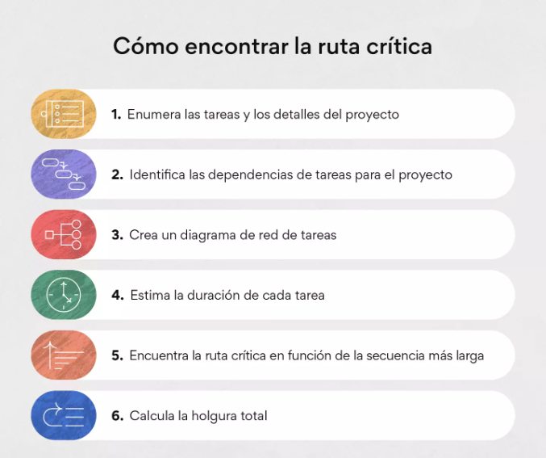

Ilustracion 1. Funcionamiento de Web Sockets

Fuente: (Team Asana, 2020)

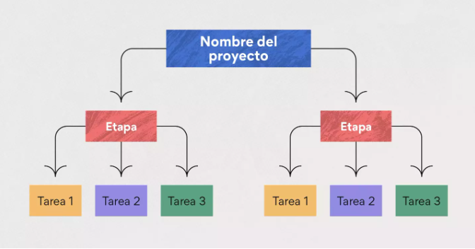

Ilustración 2. Enumeración de las tareas

Fuente: (Team Asana, 2020)

* 1. Sistemas de En Línea. –

Un software de tiempo real es un software informático que interacciona con su entorno físico y responde a los estímulos del entorno dentro de un plazo de tiempo determinado. No basta con que las acciones del sistema sean correctas, sino que, además, tienen que ejecutarse dentro de un intervalo de tiempo determinado.Existen sistemas de tiempo real crítico (*tiempo real duro*), en los que los plazos de respuesta deben respetarse siempre estrictamente y una sola respuesta tardía a un suceso externo puede tener consecuencias fatales; y sistemas de tiempo real acrítico (*tiempo real suave*), en los que se pueden tolerar retrasos ocasionales en la respuesta a un suceso. **(A, 2014)**

**El presente proyecto implementa y utiliza características de sistemas de Tiempo Real para realizar la funcionalidad propuesta, un ejemplo de ello es la actualización automática de tablas relacionadas al avance de obra.**

* 1. Web Sockets. –

Los Web Sockets nos ofrecen una conexión bidireccional entre el servidor y el navegador. Esta conexión se produce en tiempo real y se mantiene permanentemente abierta hasta que se cierre de manera explícita. Esto significa que cuando el servidor quiere enviar datos al servidor, el mensaje se traslada inmediatamente.

Desde hace unos años (el estándar salió en el 2011), podemos utilizar la tecnología Web Socket. Bueno, esto viene de Socket, que significa enchufe y es el sistema que se utiliza para conexión de red, y Web (donde nos referimos a HTTP más que a una telaraña). El objetivo es crear conexiones bidireccionales y persistentes entre un cliente y un servidor. De esta forma, cuando creamos la conexión, cliente y servidor hacen una negociación de cómo comunicarse, utilizando el mismo esquema que HTTP en la que deciden mantener abierto el puerto y empezar a enviarse mensajes en tiempo real. **(Gaspar, 2016)**

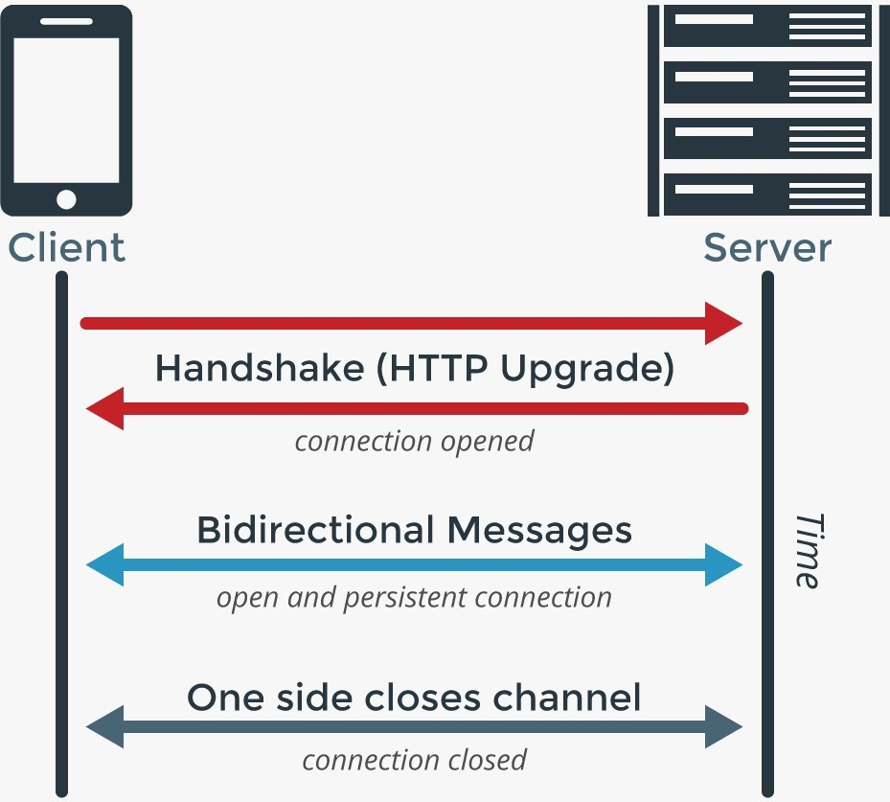

Ilustración 3. Funcionamiento de Web Sockets

Fuente: (Gaspar Fernández, 2016)

* 1. Notificaciones Push. –

Las notificaciones push son mensajes enviados a una aplicación móvil (smartphone o tablet) y que, a diferencia de los mensajes o notificaciones SMS, solo se les pueden enviar a los usuarios que hayan instalado la aplicación y hayan aceptado recibir notificaciones push en la sección de ajustes de su smartphone.

Las notificaciones push pueden ser un canal de comunicación muy eficaz para tu negocio, ya que, a diferencia de los correos electrónicos (Email), que a menudo pueden ser bloqueados por los filtros anti-spam, las notificaciones push son capaces de hablar directamente con el usuario a través de su dispositivo más personal. **(Sánchez-Mateos, 2020)**



Ilustración 4. Notificaciones Push

Fuente: (NewsMDirector, 2019)

* 1. Firebase cloud messaging. –

Firebase Cloud Messaging (FCM) es una solución de mensajería multiplataforma que te permite enviar mensajes de forma segura y gratuita.

Con FCM, puedes notificar a una app cliente que un correo electrónico nuevo o que otros datos están disponibles para la sincronización. Puedes enviar mensajes de notificación para volver a atraer a más usuarios y aumentar su retención. Para los casos prácticos de mensajería instantánea, un mensaje puede transferir una carga útil de hasta 4 KB a una app cliente. **(Firebase Cloud Messaging, 2020)**

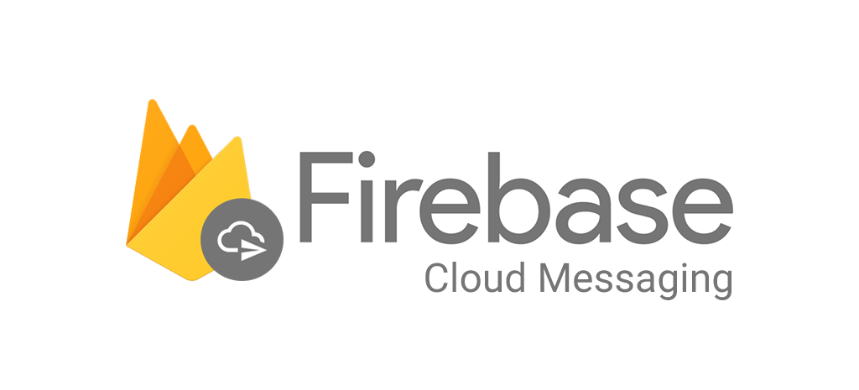

Ilustración 5. Firebase Cloud Messaging

Fuente: (Abeythilake, 2019)

* + 1. Tipos de mensajes

Con FCM, puedes enviar dos tipos de mensajes a los clientes:

* Mensajes de notificación, que a veces se consideran "mensajes de pantalla". El SDK de FCM maneja automáticamente estos mensajes

Mensajes de datos, que maneja la app cliente **(Firebase Cloud Messaging, 2020)**

1. Capítulo 3 – Constructora “PROINCO”. -
   1. Antecedentes. -



Ilustración 8. Logotipo original de la empresa

La constructora PROINCO fue creada el año 1998 por la familia Altamirano Medina, donde el Ing. Adolfo Altamirano es el gerente general de la empresa, el cuál además es fundador de la misma.

Es una empresa familiar que ha crecido durante los últimos años formando parte del grupo empresarial “Altamirano”. Actualmente es conocida en el medio por la construcción de condominios verticales como los conocidos “Condado” que se distribuyen por zonas residenciales de la ciudad como por ejm. Equipetrol.

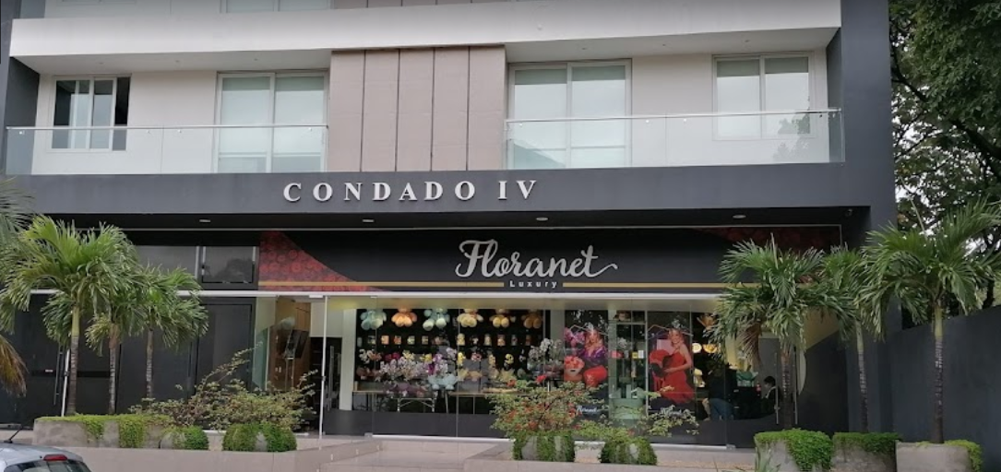

Ilustración 9. Edificio Condado IV, obra realizada por la constructora PROINCO

* 1. Organización de la Empresa. -
     1. Tipo de Constitución. -

La constructora CRATER es una empresa creada por la familia Altamirano Medina, y tiene como propietario a su fundador, el Sr. Adolfo Altamirano.

* + 1. Ubicación. -

La empresa se encuentra ubicada en el barrio Equipetrol Sur, sobre la avenida Enrique Finot #112.

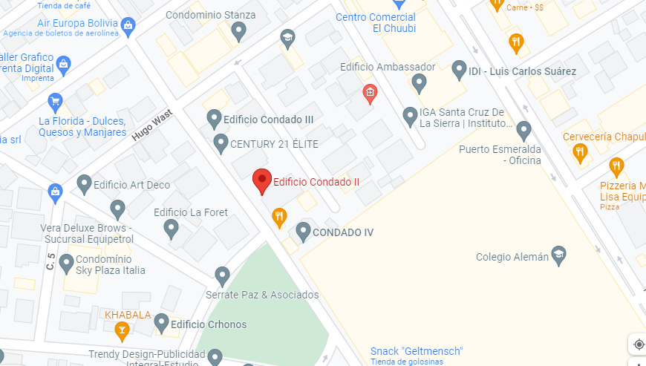

Ilustración 10. Mapa de la Ubicación de la Empresa

Fuente: Google Maps

* + 1. Organigrama. -

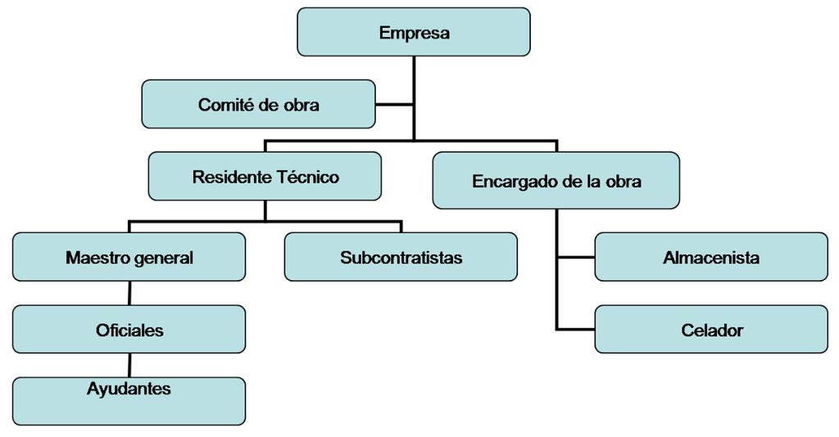

Ilustración 11. Organigrama de la Empresa

Fuente: Elaboración propia

* + 1. Misión. -

PROINCO es una empresa constructora dedicada a la construcción de proyectos de Arquitectura y obra civil, en el ámbito privado, cuya misión es satisfacer las necesidades de nuestros clientes antes, durante y después de finalizado el proyecto

* + 1. Visión. -

Ser la empresa constructora de referencia a nivel regional, liderando el mercado por medio de la responsabilidad, y eficiencia, cumpliendo a tiempo con todos y cada uno de los trabajos encomendados, lograr que todo nuestro personal se sienta motivado y orgulloso de pertenecer a nuestra organización, fomentando el control y la calidad en el servicio, buscando siempre dar más de sí mismos y con esto lograr la satisfacción del cliente.

* + 1. Objetivos. –

El objetivo de nuestra empresa es asumir el compromiso ante las necesidades de nuestros clientes en todos los aspectos relacionados con la optimización de calidad, diseño y los costos, desarrollando constantemente alternativas de solución accesibles de nuestros clientes.

* + 1. Procesos de la Empresa. -
* Seguimiento y control de obras civiles
* Construcciones Civiles
* Elaboración de Proyectos de Edificaciones

**Ilustración del proceso de Seguimiento de actividades en obra (diagrama de flujo)**



Ilustración 12. Seguimiento de Actividades en Obra

Fuente: Elaboración propia